Лабораторная работа 3. Просмотр таблицы MAC-адресов коммутатора

1. Топология

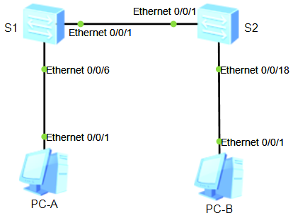

1. Таблица адресации

|  |  |  |  |  |
| --- | --- | --- | --- | --- |
| Устройство | Интерфейс | IP-адрес | Маска подсети | Шлюз по умолчанию |
| S1 | VLAN 1 | 192.168.1.11 | 255.255.255.0 | — |
| S2 | VLAN 1 | 192.168.1.12 | 255.255.255.0 | — |
| PC-A | NIC | 192.168.1.3 | 255.255.255.0 | — |
| PC-B | NIC | 192.168.1.2 | 255.255.255.0 | — |

1. Задачи

Часть 1. Создание и настройка сети

Часть 2. Изучение таблицы МАС-адресов коммутатора

1. Общие сведения/сценарий

Коммутатор локальной сети на уровне 2 предназначен для доставки кадров Ethernet всем узловым устройствам в локальной сети (LAN). Он записывает МАС-адреса узлов, отображаемые в сети, и сопоставляет их с собственными портами коммутатора Ethernet. Этот процесс называется созданием таблицы МАС-адресов. Получив кадр от ПК, коммутатор изучает МАС-адреса источника и назначения кадра. MAC-адрес источника регистрируется и сопоставляется с портом коммутатора, от которого он был получен. Затем по таблице MAC-адресов определяется МАС-адрес назначения. Если MAC-адрес назначения известен, кадр пересылается через соответствующий порт коммутатора, связанный с этим MAC-адресом. Если MAC-адрес неизвестен, то кадр рассылается через все порты коммутатора, кроме того, через который он был получен. Важно видеть и понимать работу коммутатора и то, как он осуществляет передачу данных по сети. Понимание функционала коммутатора особенно важно для сетевых администраторов, задача которых заключается в обеспечении безопасной и стабильной работы сети.

Коммутаторы используются для соединения компьютеров в локальных сетях (LAN) и передачи данных между ними. Коммутаторы отправляют кадры Ethernet на узловые устройства, которые идентифицируются по МАС-адресам сетевых плат.

В части 1 вам нужно построить топологию, состоящую из двух коммутаторов, соединенных транком. В части 2 вам предстоит отправить эхо-запросы различным устройствам и посмотреть, как два коммутатора строят свои таблицы МАС-адресов.

1. Необходимые ресурсы

* 2 коммутатора (Huawei S3700 или аналогичная модель)
* 2 ПК (Windows 7 или 8 с программой эмуляции терминала, например, Putty)
* Консольные кабели для настройки устройств через консольные порты
* Кабели Ethernet, расположенные в соответствии с топологией

1. Создание и настройка сети
   1. Подключите сеть в соответствии с топологией.
   2. Настройте узлы ПК.

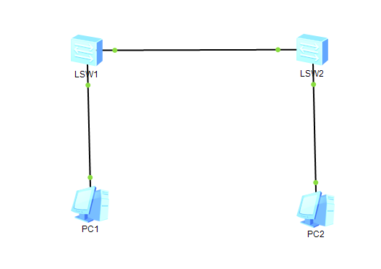

* 1. Выполните инициализацию и перезагрузите коммутаторы, если требуется.
  2. Настройте базовые параметры каждого коммутатора.
     1. Настройте имена устройств в соответствии с топологией.

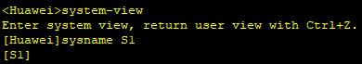

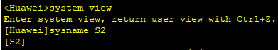

* + 1. Настройте IP-адреса, как указано в таблице адресации.





* + 1. Назначьте **huawei123** в качестве паролей консоли и VTY.  
       Выполнено на обоих коммутаторах:

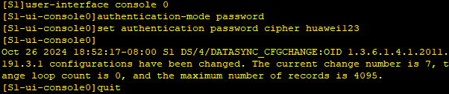

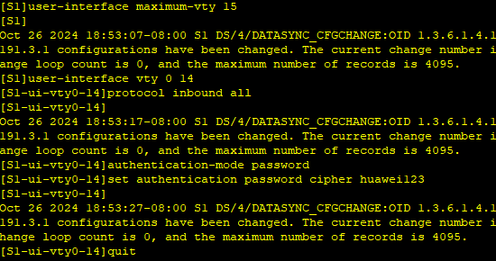

1. Изучение таблицы МАС-адресов коммутатора
   1. Запишите МАС-адреса сетевых устройств.

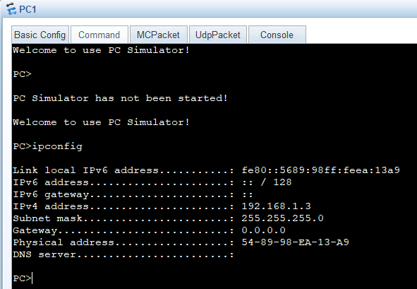 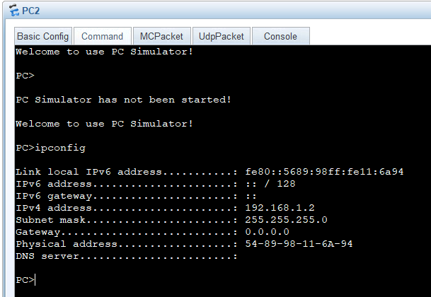

MAC-адрес компьютера PC-A:

54-89-98-EA-13-A9 __________________________________________________

MAC-адрес компьютера PC-B:

54-89-98-11-6A-94 ___________________________________________________

* + 1. Подключитесь к коммутаторам S1 и S2 через консоль и введите команду **display interface e0/0/1** на каждом коммутаторе. Назовите адреса оборудования во второй строке выходных данных команды.





МАС-адрес коммутатора S1 Fast Ethernet 0/1:

4c1f-ccfe-5cec_____________________________________________________

МАС-адрес коммутатора S2 Fast Ethernet 0/1:

4c1f-ccbd-73d2_____________________________________________________

* 1. Просмотрите таблицу МАС-адресов коммутатора.

Подключитесь к коммутатору S2 через консоль и просмотрите таблицу МАС-адресов до и после тестирования сетевой связи с помощью эхо-запросов.

* + 1. Подключитесь к коммутатору S2 через консоль.
    2. В пользовательском режиме введите команду **display mac-address** и нажмите клавишу ввода.

<S2> **display mac-address**

Если сетевая коммуникация в сети не происходила (т. е. если команда ping не отправлялась), коммутатор может не иметь в таблице МАС-адресов.

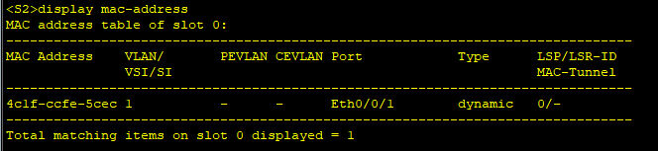

Записаны ли в таблице МАС-адресов какие-либо МАС-адреса?

Да________________________________________________________________________________

Какие МАС-адреса записаны в таблице? С какими портами коммутатора они сопоставлены и каким устройствам принадлежат?

Записан MAC-адресс коммутатора S2, сопоставлен с портом Eth0/0/1_________________________

____________________________________________________________________________________

____________________________________________________________________________________

Если вы не записали МАС-адреса сетевых устройств, как можно определить, каким устройствам принадлежат МАС-адреса, используя только выходные данные команды **display mac-address**? Работает ли это решение в любой ситуации?

_Можно посмотреть к каким портам относится MAC адрес и по топологии понять каким устройствам он принадлежит, но это относится только к устройствам, которые подключены к коммутатору напрямую. В нашем случае к коммутатору S1 подключен ещё один ПК, поэтому проблематично используя только команду **display mac-address** определить какой MAC адрес относится к S1, а какой к PC-A_

* 1. Очистите таблицу МАС-адресов коммутатора S2 и снова отобразите таблицу МАС-адресов.
     1. В системном режиме введите команду **undo mac-address dynamic** и нажмите клавишу **Enter**.

[S2] undo mac-address dynamic



* + 1. Снова быстро введите команду **display mac-address**. Указаны ли в таблице МАС-адресов адреса для VLAN 1? Указаны ли другие МАС-адреса?

_Нет________________________________________________________________________________

* + 1. На компьютере PC-B откройте командную строку и введите **arp -a**. Не считая адресов многоадресной и широковещательной рассылки, сколько пар IP- и МАС-адресов устройств было получено через протокол ARP?

один

____________________________________________________________________________________

* + 1. Из командной строки PC-B отправьте эхо-запросы на компьютер PC-A, а также коммутаторы S1 и S2. От всех ли устройств получены ответы? Если нет, проверьте кабели и IP-конфигурации.

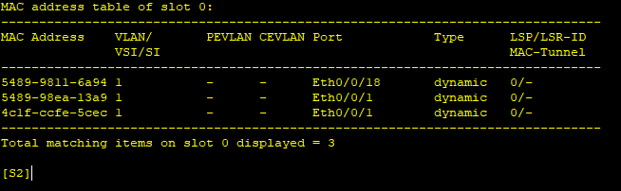

_Да________________________________________________________________________________

____________________________________________________________________________________

На компьютере PC-B откройте командную строку и еще раз введите команду **arp -a**. Появились ли в ARP-кэше компьютера PC-B дополнительные записи для всех сетевых устройств, которым были отправлены эхо-запросы?

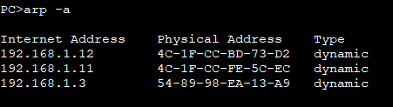

1. Вопросы для повторения

В сетях Ethernet данные передаются на устройства по соответствующим МАС-адресам. Для этого коммутаторы и компьютеры динамически создают ARP-кэш и таблицы МАС-адресов. Если компьютеров в сети немного, эта процедура выглядит достаточно простой. Какие сложности могут возникнуть в крупных сетях?

Переполнение APR-кэша, широковещательные штормы.